Soorten spieren

EFFECTOREN

Spieren klieren
- kunnen samentrekken - maken klierproducten die
- niet onder controle van onze wil worden afgegeven aan het
Lichaamsopp.

Informatieoverdracht= doorgeven van info door het versturen van signalen
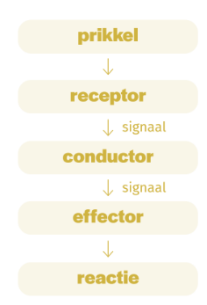
Zenuwstelsel:
- doorgeven van info
- verwerkingscentrum

Spieren=> effectoren die door het ZS worden aangestuurd

SPIEREN DIE UIT ZICHZELF WERKEN

Spieren rond het spijsverteringsorgaan spieren in wanden van bloedvaten & luchtwegen

- Geen controle
- gladde spieren (werking wordt door autonome ZS geregeld)

DWARSGESTREEPTE SPIEREN
- Wel controle
- skeletspieren (werking wordt door somatische ZS geregeld)
=> overbruggen vaak 1 of meerdere gewrichten

HARTSPIER
- trekt uit zichzelf samen
=> het ritme van de samentrekkingen kan beïnvloed worden door het autonome ZS

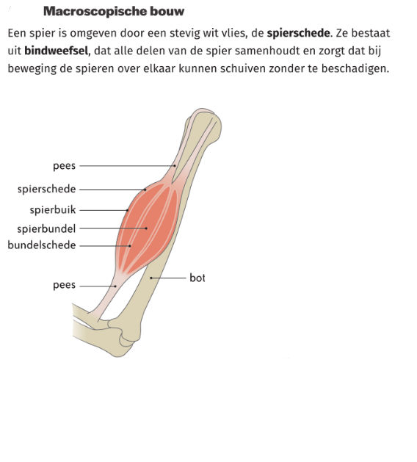

HOE ZIJN DWARSGESTREEPTE SPIEREN OPGEBOUWD?

- Spierbuik= Dikste gedeelde van een spier
- Spierbundel= elke spier is hieruit opgebouwd
- Bundelschede= spierbundels die door bindweefsel omgeven zijn
Elke spierbundel bestaat uit verschillende talrijke evenwijdig lopende spiervezels

- Bindweefsel= het verenigt zich buiten de spierbuik tot een pees, waarmee de spier dan aan vastgehecht is.
bloedvaten brengen voedingsstoffen tot bij de:
- spiervezels sturen de spiervezels aan
- uitlopers van zenuwen

